ДИЗАЙН ПРОЕКТА

Мобильное приложение для детей «ЯЖеРебенок» под операционную систему Android

V 1.0

г. Владивосток, 2018
История изменений документа

Дата | Автор | Внесённые изменения документа
27.11.2018 | Арсентьева Анна | Исходная версия документа
27.11.2018 | Ромашкевич Полина | Добавлено:  Архитектурно контекстная диаграмма подсистемы «Модуль выбора игр»  Изменено:  Архитектурно-контекстная диаграмма системы

Программный продукт «ЯЖеРебенок» (мобильное приложение для операционной системы Android) предназначен для обучения и подкрепления знаний детей маленького возраста (1-3 года) в игровой форме.

Настоящий документ содержит спецификации дизайна, включающие в себя:
- Архитектурно-контекстную диаграмму системы в целом
- Архитектурно-контекстную диаграммы подсистемы «Модуль обучения ребенка»
- Архитектурно-контекстную диаграммы подсистемы «Модуль выбора игр»
- Архитектурно-контекстную диаграммы подсистемы «Модуль выполнения задания»

1. Архитектурно-контекстная диаграмма системы
Программный продукт «ЯЖеРебенок» состоит из следующих подсистем:
- Пользовательский интерфейс (user interface)
- Модуль обучения ребенка (education of child)
- Модуль выбора игр (game selection)
- Модуль выполнения заданий (execution task)
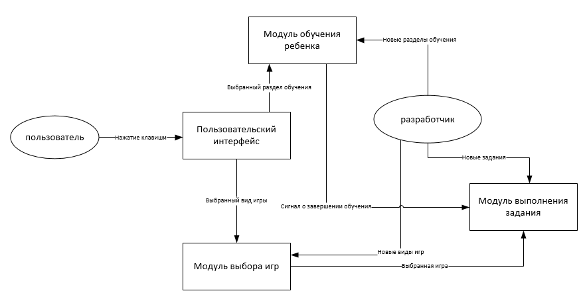

Описание АКД системы «ЯЖеРебенок»:
Пользователь – пользователь приложения, ребенок, которого надо обучить, и его родитель.
Разработчик – человек, который имеет возможность удалять и добавлять данные в приложении.
Нажатие кнопки – нажатие пользователем на одну из иконок на экране мобильного устройства.
Выбранный раздел обучение – один из предложенных разделов обучения, который выбрал пользователь.
Выбранный вид игры – один из предложенных видов игры, который выбрал пользователь.
Новые виды игр – игры, которые не содержались в предыдущей версии программы.
Новые задания – задания, которые не содержались в предыдущей версии программы.
Новые разделы обучения – разделы обучения, которые не содержались в предыдущей версии программы.
Модуль обучения ребенка – должен показывать, внятно проговаривать различную обучающую информацию для пользователя, самостоятельно переключать изображения с обучающей информацией, предоставляет возможность пользователю пропустить обучение.
Модуль выбора игр – предоставляет возможность пользователю выбирать игру какого-либо раздела обучения и выйти из меню выбора игр в меню выбора раздела.
Модуль выполнения задания – предоставляет возможность пользователю нажимать на необходимые кнопки, выйти из игры в меню выбора игр; должен выводить различные подсказки пользователю, реагировать на ответы пользователя при выполнении заданий.
Пользовательский интерфейс – предоставляет возможность пользователю выбирать раздел обучения и выходить из приложения с помощью кнопки выбора и свайпа соответственно.
2. Архитектурно контекстная диаграмма подсистемы «Модуль обучения ребенка»
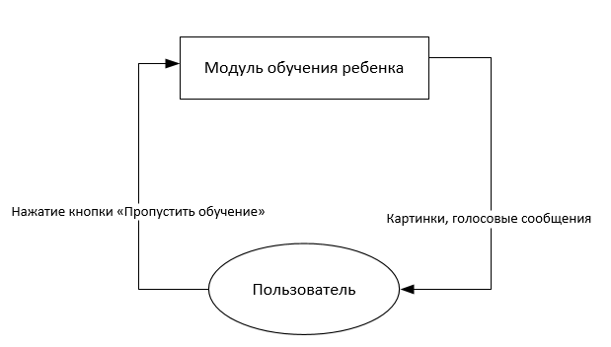

Описание АКД подсистемы «Модуль обучения ребенка»:
Пользователь – пользователь приложения, ребенок, которого надо обучить, и его родитель.
Нажатие кнопки «Пропустить обучение» – нажатие пользователем на одну из иконок на экране мобильного устройства, которое позволяет пропустить работу в данной подсистеме приложения.
Модуль обучения ребенка – должен показывать, внятно проговаривать различную обучающую информацию для пользователя, самостоятельно переключать изображения с обучающей информацией, предоставляет возможность пользователю пропустить обучение.
Картинки, голосовые сообщения – медиафайлы для обучения ребенка, находятся в специальной папке в системе. Пользователь не имеет возможности добавлять или удалять их.

3. Архитектурно контекстная диаграмма подсистемы «Модуль выбора игр»
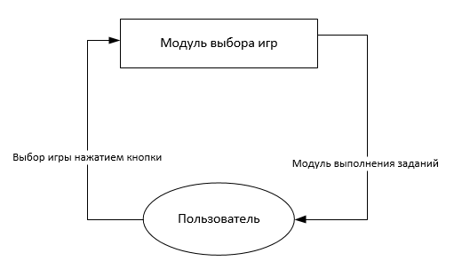
Описание АКД подсистемы «Модуль выполнения задания»:
Пользователь – пользователь приложения, ребенок, которого надо обучить, и его родитель.
Выбор игры нажатием кнопки – нажатие пользователем на одну из иконок на экране мобильного устройства, для выбора вида игры.
Модуль выбора игр – предоставляет возможность пользователю выбирать игру какого-либо раздела обучения и выйти из меню выбора игр в меню выбора раздела.
Модуль выполнения задания – предоставляет возможность пользователю нажимать на необходимые кнопки, выйти из игры в меню выбора игр; должен выводить различные подсказки пользователю, реагировать на ответы пользователя при выполнении заданий.

4. Архитектурно контекстная диаграмма подсистемы «Модуль выполнения заданий»
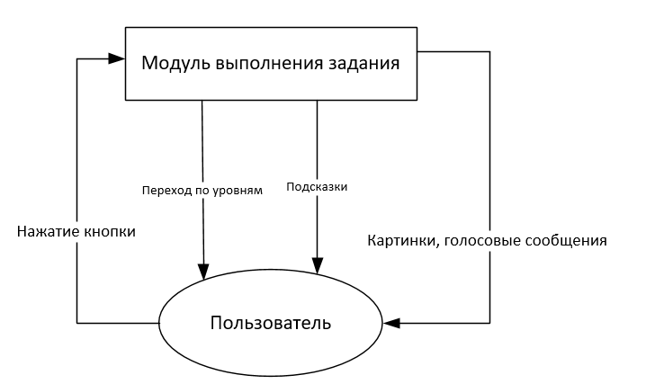

Описание АКД подсистемы «Модуль выполнения задания»:
Пользователь – пользователь приложения, ребенок, которого надо обучить, и его родитель.
Нажатие кнопки – нажатие пользователем на одну из иконок на экране мобильного устройства (либо кнопка выхода из модуля, либо кнопки вариантов ответа на задания). Если пользователь нажал кнопку с неверным вариантом ответа, модуль не позволяет перейти на новый уровень.
Подсказки – голосовые или всплывающие уведомления для помощи пользователю в обучении.
Модуль выполнения задания – предоставляет возможность пользователю нажимать на необходимые кнопки, выйти из игры в меню выбора игр; должен выводить различные подсказки пользователю, реагировать на ответы пользователя при выполнении заданий.
Картинки, голосовые сообщения – медиафайлы для обучения ребенка, находятся в специальной папке в системе. Пользователь не имеет возможности добавлять или удалять их.

